Énurésie: comment l’ostéopathie peut aider?

L’énurésie, appelée couramment « pipi au lit » est très fréquente chez l’enfant jusqu’à 4 à 5 ans. On en compte environ 15% chez les enfants de cet âge. Cependant, l’énurésie nocturne touche un certain nombre d’enfants au-dessus de cet âge, et parfois des adolescents. Avoir recours à l’ostéopathie peut être une alternative pour réduire voire mettre fin à l’énurésie. Bien entendu, son efficacité dépend de la nature des cas. Zoom sur l’énurésie et sa prise en charge ostéopathique !

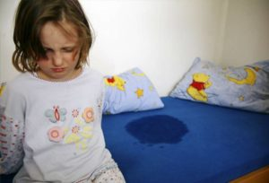
Énurésie : qu’est-ce-que c’est?
L’énurésie, ou pipi au lit, est l’émission involontaire d’urine le plus souvent pendant le sommeil. En effet, elle peut être diurne et / ou nocturne. Elle peut être primaire depuis toujours ou secondaire, après une période de propreté d’au-moins 6 mois.

L’énurésie primaire est le « pipi au lit » classique, plus courant chez les garçons. Dans ce cas, l’enfant n’a jamais arrêté de faire pipi au lit la nuit, ou du moins pas pendant une période d’au moins un semestre.

L’énurésie secondaire apparaît après un premier stade de propreté. Il s’agit notamment de la forme d’énurésie qui touche des grands enfants et des adolescents voire des adultes. L’énurésie secondaire est souvent liée à un traumatisme émotionnel. Pour les enfants, il peut s’agir de la perte d’un parent, d’un divorce, d’une nouvelle naissance dans la famille …

Si le trouble énurétique est physiquement bénin, il peut être très gênant ne serait-ce qu’au regard des effets au plan sanitaire. Par ailleurs, au sein de la fratrie, on se moque souvent de celui qui fait pipi au lit. Ce qui a pour effet d’affecter l’enfant sur le plan psychologique et affectif.

Énurésie : quelles sont les causes?
Les causes de l’énurésie sont multiples. Dans l’énurésie nocturne, trois facteurs sont souvent en cause.
Le premier est l’excès de volume d’urine produite pendant le sommeil, dû à un déficit hormonal (ADH), qui a tendance à se corriger avec le temps.

Le second est la réduction de la capacité vésicale.

Enfin, le troisième est la perturbation du seuil d’éveil. Ceci est dû à un défaut de maturation neurologique au niveau du système nerveux central.

Par ailleurs, il peut exister d’autres causes comme le retard au développement de la vessie et des nerfs qui contrôlent la rétention d’urine. En outre, et parfois incriminée, une trop faible sécrétion antidiurétique pendant le sommeil, due à l’hérédité.

Parfois, il s’agit simplement d’une mauvaise habitude de s’hydrater, à savoir une prise trop importante de boissons dans la deuxième moitié de la journée.

C’est pourquoi il est nécessaire dans tous les cas de faire établir un diagnostic par le médecin afin de bien cerner les causes de l’énurésie.

Énurésie : quel est le rôle de l’ostéopathie?
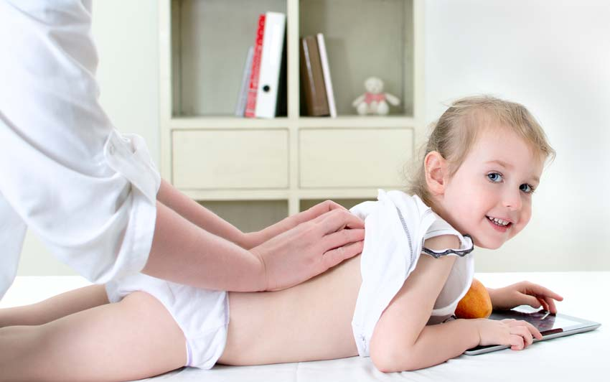
Il faut savoir qu’au-delà des traitements habituels dont l’efficacité est relative, l’ostéopathie peut être une alternative naturelle qui peut donner de bons résultats.

Le premier travail de l’Ostéopathe sera de s’assurer que l’énurésie du patient relève de sa compétence médicale. Dans les cas positifs, son action thérapeutique sera mise en œuvre seule, ou conjointement avec le médecin traitant.

L’approche de l’ ostéopathe sera globale. En effet, pour ce faire, il va rechercher les pertes de mobilité au niveau du petit bassin, de la colonne ou de l’abdomen. Ceci dans le but de mettre en évidence les tensions sur le système urinaire, à l’origine de l’énurésie.

Par ailleurs, dans les cas d’énurésie dus à des chocs émotionnels, une attention particulière sera portée sur les zones en lien avec le stress (diaphragme, axe crânio-sacré, thorax..). Le but recherché est de faire en sorte que l’enfant énurétique soit « bien dans sa peau » et dans sa tête.

En effet dans ce type de cas, on connaît bien le lien entre la psyché et le soma. C’est pourquoi l’équilibre physique passe avant tout par un bien-être psychologique.

En définitive, un bon travail de coordination sur le mental et le physique va permettre d’augmenter les capacités d’efficacité de l’ostéopathie.
Très souvent, il sera nécessaire que le travail de l’ostéopathe soit mené de concert avec d’autres spécialistes : psychologue ou sophrologue.

La résolution voire la guérison de l’énurésie demande du temps et de la patience. C’est pourquoi il est souvent nécessaire de suivre un certain nombre de séances. Ceci afin de constater une amélioration c’est-à-dire une diminution des périodes d’incontinence. Dans les meilleures situations, on a le plaisir de constater que l’énurésie a disparu.

Si votre enfant ou adolescent souffre d’énurésie, contactez votre ostéopathe pour une consultation.
Sachez que l’ostéopathie est un bon traitement naturel.

